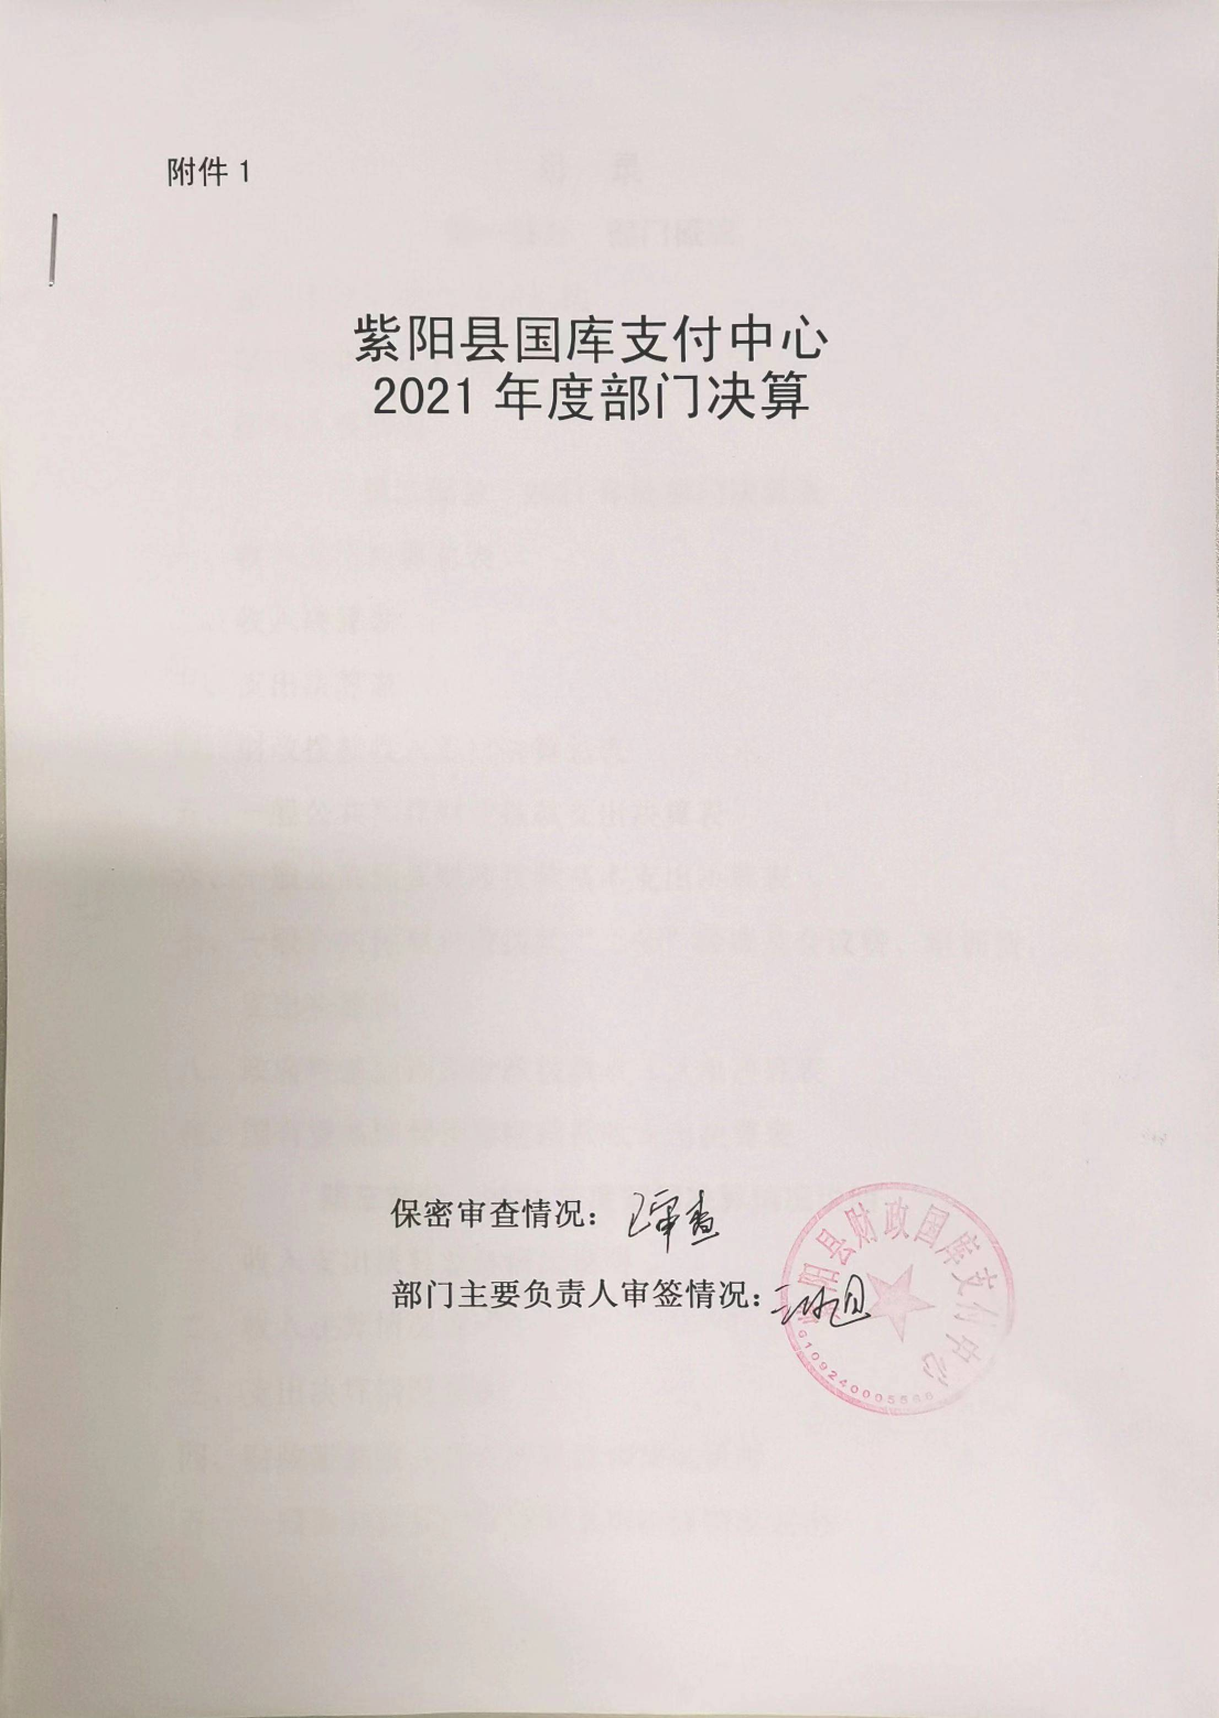

目 录
第一部分 部门概况
一、部门主要职能及内设机构
二、部门决算单位构成
三、部门人员情况
第二部分 2021年度部门决算表
一、收入支出决算总表
二、收入决算表
三、支出决算表
四、财政拨款收入支出决算总表
五、一般公共预算财政拨款支出决算表
六、一般公共预算财政拨款基本支出决算表
七、一般公共预算财政拨款“三公”经费及会议费、培训费支出决算表
八、政府性基金预算财政拨款收入支出决算表
九、国有资本经营预算财政拨款支出决算表
第三部分 2021年度部门决算情况说明
一、收入支出决算总体情况说明
二、收入决算情况说明
三、支出决算情况说明
四、财政拨款收入支出决算总体情况说明
五、一般公共预算财政拨款支出决算情况说明
六、一般公共预算财政拨款基本支出决算情况说明
七、一般公共预算财政拨款“三公”经费及会议费、培训费支出决算情况说明
八、政府性基金预算财政拨款收入支出情况说明
九、国有资本经营预算财政拨款支出决算情况说明
十、机关运行经费支出情况说明
十一、政府采购支出情况说明
十二、国有资产占用及购置情况说明
十三、预算绩效情况说明
第四部分 专业名词解释

第一部分 部门概况
一、部门主要职能及内设机构
（一）主要职能。
1.参与推行国库集中支付制度；
2.管理财政零余额账户，受理和审核预算单位财政直接支付申请，办理财政资金直接支付业务；
3.下达预算单位财政授权支付额度，办理授权支付业务；
4.做好与银行的清算和会计核算工作；
5.定期与财政总预算会计、代理银行、预算单位进行对账，编报支付信息；
6.监督预算单位、代理银行对国库集中支付制度的执行；
本单位属于财政局下属预算单位，无内设股室和其他机构。属于全额拨款的财政补助事业单位。
- 内设机构。
本部门无内设股室及其他机构。
二、部门决算单位构成
纳入本年度本部门决算编制范围的单位共1个，包括本级及所属0个二级单位：
三、部门人员情况
截至2021年底，本部门人员编制20人，其中行政编制0人、事业编制20人；实有人员17人，其中行政0人、事业17人。单位管理的离退休人员2人。

第二部分 2021年度部门决算表

第三部分 2021年度部门决算情况说明

一、收入支出决算总体情况说明
本年度收入152.73万元、支出总计均为152.73万元，2020年收入123.4万元，支出123.4万元。与上年相比收、支总计增加29.33万元，增长23.77%。主要是支付中心招录4人。 二、收入决算情况说明
本年度收入合计152.73万元，其中：财政拨款收入152.73万元，占100%；事业收入0万元，占0%；经营收入0万元，占0%；其他收入0万元，占0%。
三、支出决算情况说明
本年度支出合计152.73万元，其中：基本支出142.73万元，占93.45%；项目支出10万元，占6.55%；经营支出0万元，占0%。
四、财政拨款收入支出决算总体情况说明
本年度收入152.73万元、支出总计均为152.73万元，2020年收入123.4万元，支出123.4万元。与上年相比收、支总计增加29.33万元，增长23.77%。主要是支付中心招录4人。
五、一般公共预算财政拨款支出决算情况说明
本年度财政拨款支出预算177.7661万元，支出决算152.73万元，完成预算的85.92%，占本年支出合计的100%。与上年相比，财政拨款支出增加29.33万元，增加23.77%，主要原因是支付中心招录4人。
按照政府功能分类科目，其中：
1.一般公共服务支出（201）财政事务（20106）财政国库业务（2010605）预算168.8561万元，支出决算129.64万元，完成预算的76.78%。决算数小于预算数的主要原因是财政以支定收，结余资金由财政全部收回，不再结转给单位使用。
2.社会保障和就业支出（208）行政事业单位养老支出（20805）机关事业单位基本养老保险缴费支出（2080505）预算14.9782万元，支出决算14.36万元，完成预算的95.88%。决算数小于预算数的主要原因是财政以支定收，结余资金由财政全部收回，不再结转给单位使用。机关事业单位职业年金缴费支出（2080506)支出决算1.57万元。完成预算的0%，决算数大于预算数的主要原因是单位职工辞职1人，其职业年金纪实转出。
3、卫生健康支出（210）行政事业单位医疗（21011）事业单位医疗（2101102）预算7.16万元，支出决算7.16万元，完成预算的100%。决算数与预算数持平。
六、一般公共预算财政拨款基本支出决算情况说明
本年度一般公共预算财政拨款基本支出142.73万元，包括人员经费124.63和公用经费18.1万元。其中：
（一）人员经费124.63万元，主要包括：基本工资（30101）50.87万元、津贴补贴（30102)9.08万元、绩效工资（30107）37.48万元、机关事业单位基本养老保险缴费（30108）14.36万元、职业年金（30109）1.57万元、职工基本医疗保险缴费（30110）7.16万元、其他社会保障缴费（30112）0.14万元、抚恤金（30304）3.78万元、奖励金（30309）0.19万元。
（二）公用经费18.1万元，主要包括：办公费（30201）2.61万元、邮电费（30207）2.33万元、差旅费（30211）6.54万元、维修（护）费（30213）0.43万元、租赁费（30214）0.29万元、劳务费（30226）2.64万元、工会经费（30228）3.14万元、福利费（30229）0.12万元。
七、一般公共预算财政拨款“三公”经费及会议费、培训费支出决算情况说明
（一）“三公”经费财政拨款支出决算情况说明。
本年度一般公共预算安排“三公”经费支出预算0.81万元，支出决算0万元，完成预算的0%。决算数小于预算数的主要原因是本年无三公经费支出。
1.因公出国（境）支出情况说明。
本年度一般公共预算安排因公出国（境）预算0万元，支出决算0万元，完成预算的0%，决算数较预算数减少（增加）0万元，主要原因是本年度无一般公共预算因公出国（境）预算安排。全年支出安排因公出国（境）团组0个，累计0人次。
2.公务用车购置费用支出情况说明。
本年度一般公共预算安排为本单位购置公务用车0辆，预算0万元，支出决算0万元，完成预算的0%，决算数较预算数减少（增加）0万元，主要原因是本单位无公务用车。
3.公务用车运行维护费用支出情况说明。
本年度一般公共预算安排公务用车运行维护预算0万元，支出决算0万元，完成预算的0%，决算数较预算数减少（增加）0万元，主要原因是本单位无公务用车。
4.公务接待费支出情况说明。
本年度一般公共预算安排公务接待预算0.81万元，支出决算0万元，完成预算的0%，决算数较预算数减少0.81万元，主要原因是本年度单位没有公务接待，无接待费用支出。
（二）培训费支出情况说明。
本年度一般公共预算安排培训费预算0万元，支出决算0万元，完成预算的0%，决算数较预算数减少（增加）0万元，主要原因是本年度无培训费支出预算。
（三）会议费支出情况说明。
本年度一般公共预算安排会议费预算0万元，支出决算0万元，完成预算的0%，决算数较预算数减少（增加）0万元，主要原因是本年度无会议费支出预算。
- 政府性基金预算财政拨款收入支出情况说明
本部门无政府性基金预算财政拨款，并已公开空表。
九、国有资本经营预算财政拨款支出决算情况说明
本部门无国有资本经营预算财政拨款，并已公开空表。
十、机关运行经费支出情况说明
本年度机关运行经费预算18.8278万元，支出决算18.1万元，完成预算的96.13%。支出决算比上年减少0.7278万元，主要原因是本年度财政以支定收，结余资金由财政全部收回，不再结转到本单位使用。
十一、政府采购支出情况说明
本年度无政府采购支出预算。
十二、国有资产占用及购置情况说明
截至2021年末，本部门机关及所属单位共有车辆0辆，其中副部（省）级以上领导用车0辆，主要领导干部用车0辆，机要通信用车0辆，应急保障用车0辆，执法执勤用车0辆，特种专业技术用车0辆，离退休干部用车0辆，其他用车0辆。单价50万元以上的通用设备0台（套）；单价100万元以上的专用设备0台（套）。2021年当年购置车辆0辆；购置单价50万元以上的通用设备0台（套）；购置单价100万元以上的专用设备0台（套）。
十三、预算绩效情况说明
（一）预算绩效管理工作开展情况说明。
本部门积极推进预算绩效管理改革工作，建立了绩效管制度体系，严格按照财政局出台的绩效管理制度执行；完善了绩效管理工作机制，人员经费按人员制度标准执行，公用经费严格按照相关制度和流程执行，大型支出由财政局党组会议决算，正常支出由经办人审核，领导签字才能发放或报销；明确了绩效管理职能，本单位编制20人，实有人数17人，无内设股室及机构，其职能职责：1.参与推行国库集中支付制度；2.管理财政零余额账户，受理和审核预算单位财政直接支付申请，办理财政资金直接支付业务；3.下达预算单位财政授权支付额度，办理授权支付业务；4.做好与银行的清算和会计核算工作；5.定期与财政总预算会计、代理银行、预算单位进行对账，编报支付信息；6.监督预算单位、代理银行对国库集中支付制度的执行；本单位属于财政局下属预算单位，无内设股室和其他机构。属于全额拨款的财政补助事业单位。
根据预算绩效管理要求，本部门组织对2021年度部门预算项目支出进行全面自评，涵盖项目1个，涉及预算资金10万元，占部门预算项目支出总额的50%。
组织开展2021年度部门整体支出绩效自评工作，从评价情况来看，人员工资全面发放，单位办公正常运转。
（二）部门决算中项目绩效自评结果。
本部门在部门决算中反映1个一级项目绩效自评结果。
1.本部门项目绩效自评综述：全年预算数20万元，执行数10万元，完成预算的50%。项目绩效目标完成情况：单位办公正常运转。发现的问题及原因：暂时未发现问题。下一步改进措施：暂时无改进措施。

（三）部门整体支出绩效自评结果。
根据年度设定的绩效目标，部门整体支出自评得分90，综合评价等级为“优”，全年预算数177.7661万元，执行数152.73万元，完成预算的85.92%。本年度本部门总体运行情况及取得的成绩：人员工资正常发放，单位办公正常运转。发现的问题及原因：暂时未发现问题。下一步措施：按照职能职责，继续做好资金管理，严肃财经纪律，不断提升业务水平。

- 部门重点评价项目绩效评价结果。
本部门2021年度未开展部门重点绩效评价。
第四部分 专业名词解释
1.基本支出：指为保障机构正常运转、完成日常工作任务而发生的各项支出。
2.项目支出：指单位为完成特定的行政工作任务或事业发展目标所发生的各项支出。
3.“三公”经费：指部门使用一般公共预算财政拨款安排的因公出国（境）费、公务用车购置及运行费和公务接待费支出。
4.财政拨款收入：指本级财政当年拨付的资金。
5.公用经费：指为完成特定的行政工作任务或事业发展目标用于设备设施的维持性费用支出，以及直接用于公务活动的支出，具体包括公务费、业务费、修缮费、设备购置费、其他费用等。
6.工资福利支出：反映开支的在职职工和编制外长期聘用人员的各类劳动报酬，以及上述人员缴纳的各项社会保险费等。
7.结转资金：即当年预算已执行但未完成，或者因故未执行，下一年度需要按原用途继续使用的资金。
8.结余资金：即当年预算工作目标已完成，或者因故终止，当年剩余的资金。

